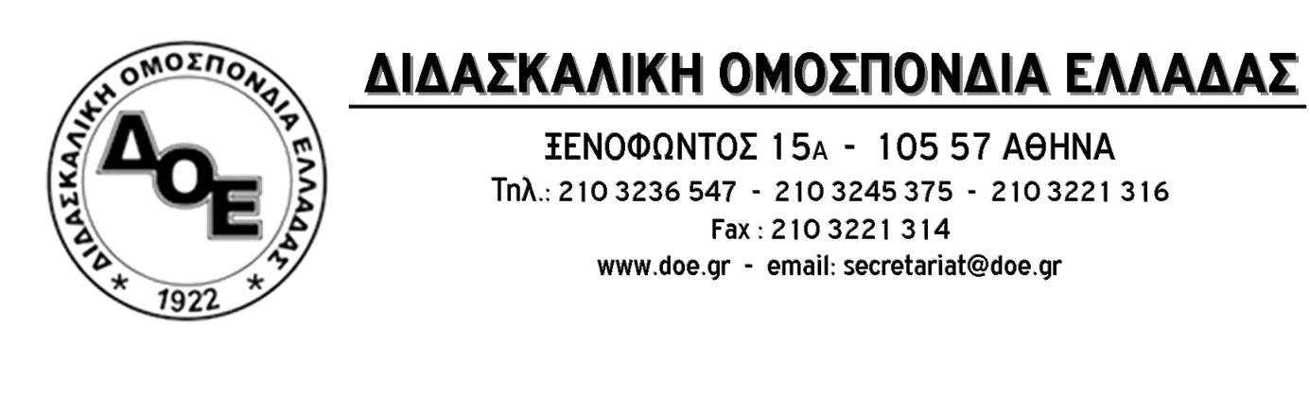
Αρ. Πρωτ. 218 | Αθήνα 19/11/2019  Προς  Τους Συλλόγους Εκπαιδευτικών Π.Ε.

ΠΑΝΕΛΛΑΔΙΚΗ ΠΑΝΕΚΠΑΙΔΕΥΤΙΚΗ ΣΥΓΚΕΝΤΡΩΣΗ
Δ.Ο.Ε.-Ο.Λ.Μ.Ε.-Ο.Ι.Ε.Λ.Ε.
ΑΘΗΝΑ 23 ΝΟΕΜΒΡΙΟΥ 2019
12:00 ΠΡΟΠΥΛΑΙΑ

Το Δ.Σ. της Δ.Ο.Ε. καλεί όλους τους εκπαιδευτικούς να συμμετέχουν στην Πανελλαδική Συγκέντρωση που θα πραγματοποιηθεί, από κοινού με τα Δ.Σ. της Ο.Λ.Μ.Ε. και της Ο.Ι.Ε.Λ.Ε., στην Αθήνα το Σάββατο 23 Νοεμβρίου και ώρα 12:00 στα Προπύλαια, με αίτημα αιχμής το κορυφαίας σημασίας ζήτημα της μόνιμης και σταθερής εργασίας, της πραγματοποίησης δηλαδή όλων των διορισμών μόνιμων εκπαιδευτικών που απαιτούνται στην εκπαίδευση (με βάση τις θέσεις του συνδικαλιστικού κινήματος για τη δομή και λειτουργία του σχολείου) και της εξίσωσης των δικαιωμάτων των αναπληρωτών με αυτά των μόνιμων εκπαιδευτικών.
Η κατάσταση στο χώρο της εκπαίδευσης (που έχει υποστεί σειρά επώδυνων αντιλαϊκών μέτρων λιτότητας και βρίσκεται, παρά τις διαδοχικές υποσχέσεις, σε καθεστώς μηδενικών διορισμών για πάνω από 10 χρόνια) είναι εκρηκτική. Η υποχρηματοδότηση και η εγκατάλειψη των κτηριακών υποδομών των σχολείων συνεχίζονται. Ταυτόχρονα η διαρκής οικονομική, με την καθήλωση των μισθών και των συντάξεων, και επιστημονική (με την πλήρη απουσία μετεκπαίδευσης και επιμόρφωσης) υποβάθμιση των εκπαιδευτικών, από την πολιτεία, έχει φέρει σε δεινή θέση κι έχει δημιουργήσει το υπόβαθρο για την αμφισβήτηση του έργου μας (με την εκδήλωση ακόμα και ακραίων επιθέσεων από γονείς). Οι εκπαιδευτικοί στοχοποιούνται (βλέπε πρόσφατες δηλώσεις του νέου προέδρου του Ι.Ε.Π.) ως οι υπαίτιοι των κακώς κείμενων της εκπαίδευσης και η πολιτεία αποποιείται των ευθυνών της.
Ακόμα και πρόσφατες κατακτήσεις του εκπαιδευτικού κινήματος υποσκάπτονται μιας και η εφαρμογή σε πλήρη έκταση της δίχρονης υποχρεωτικής προσχολικής αγωγής και εκπαίδευσης έχει απέναντί της την υπονομευτική στάση της Κ.Ε.Δ.Ε. αλλά και τα τεράστια κτηριακά προβλήματα για την αντιμετώπιση των οποίων είναι απαραίτητη η λήψη μέτρων από την κυβέρνηση άμεσα.
Συμμετέχουμε μαζικά και δυναμικά στη συγκέντρωση που θα πραγματοποιηθεί στην Αθήνα το Σάββατο 23 Νοεμβρίου στις 12:00 στα Προπύλαια, μαζί με τους συναδέλφους μας από τη Δευτεροβάθμια και την Ιδιωτική Εκπαίδευση ώστε από κοινού να υπερασπιστούμε τα δικαιώματά μας και να διεκδικήσουμε όλα όσα απαιτούνται για ένα πραγματικά δημόσιο και δωρεάν σχολείο για όλα τα παιδιά.

